**CASOS DE PROCESO DE SEGMENTACIÓN**

**Para el siguiente caso, se cuenta la con los siguientes datos de fuentes segundarias.**

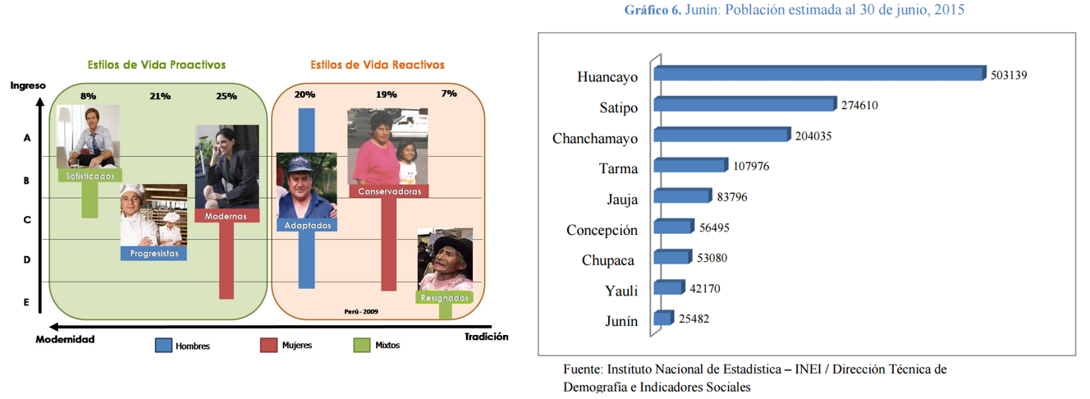

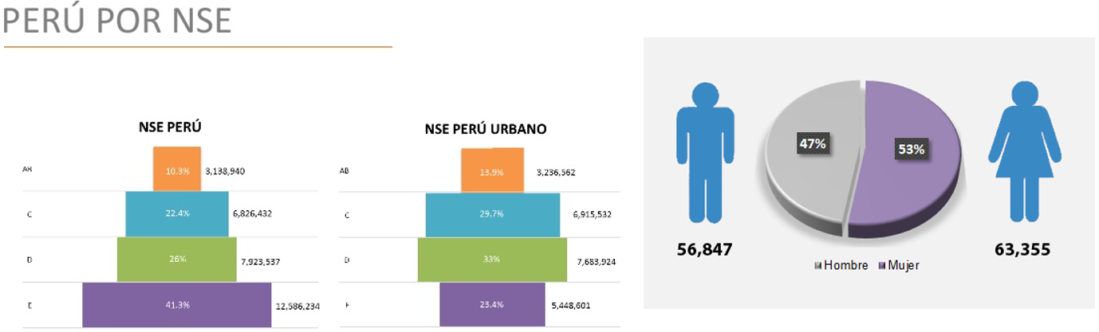

**De acuerdo con los datos mostrados, responda las preguntas referentes a segmentación, que son las siguientes:**

**1. ¿Cuánto es el número de personas del género masculino que viven en la Provincia de Satipo con un estilo de vida progresista?**

|  |  |  |  |
| --- | --- | --- | --- |
| **FICHA TÉCNICA DE SEGMENTACIÓN** | | | |
| **FORMA o VARIABLE** | **DESCRIPCIÓN** | **CANTIDAD** | **PORCENTAJE** |
|  |  |  |  |
|  |  |  |  |
|  |  |  |  |
|  |  |  |  |
|  |  |  |  |

**2. ¿Cuánto es el número de personas del género femenino con un estilo de vida modernas del NSE B y C de las Provincias de Huancayo, Concepción y Tarma?**

|  |  |  |  |
| --- | --- | --- | --- |
| **FICHA TÉCNICA DE SEGMENTACIÓN** | | | |
| **FORMA o VARIABLE** | **DESCRIPCIÓN** | **CANTIDAD** | **PORCENTAJE** |
|  |  |  |  |
|  |  |  |  |
|  |  |  |  |
|  |  |  |  |
|  |  |  |  |
|  |  |  |  |

**3. ¿Cuánto es el número de personas que viven en la zona urbana de las provincias de Huancayo, jauja, Tarma, concepción y Satipo del NSE A, B y C con un estilo de vida sofisticado?**

|  |  |  |  |
| --- | --- | --- | --- |
| **FICHA TÉCNICA DE SEGMENTACIÓN** | | | |
| **FORMA o VARIABLE** | **DESCRIPCIÓN** | **CANTIDAD** | **PORCENTAJE** |
|  |  |  |  |
|  |  |  |  |
|  |  |  |  |
|  |  |  |  |
|  |  |  |  |